VJEŽBAJMO ZAJEDNO 1
- Zbroji.
264 + 5 = 463 + 7 = 127 + 7 =
553 + 4 = 789 + 7 = 584 + 9 =
442 + 6 = 545 + 6 = 947 + 6 =
326 + 3 = 238 + 8 = 269 + 9 =
- Oduzmi.
586 – 3 = 655 – 7 = 877 – 8 =
697 – 4 = 436 – 6 = 425 – 7 =
318 – 6 = 297 – 2 = 764 – 5 =
216 – 4 = 548 – 8 = 252 – 7 =
- U jednom sanduku nalaze se 433 kruške. Da bi
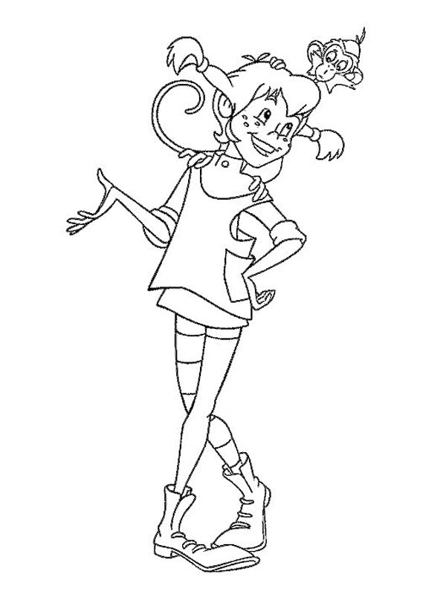
sanduk bio pun, treba staviti još 7 krušaka. Koliko krušaka stane u taj sanduk?
R:
O:
- Zbroj brojeva 356 i 9 umanji za 7.
R:
VJEŽBAJMO ZAJEDNO
- Zbroji.
264 + 5 = 463 + 7 = 127 + 7 =
553 + 4 = 789 + 7 = 584 + 9 =
442 + 6 = 545 + 6 = 947 + 6 =
326 + 3 = 238 + 8 = 269 + 9 =
- Oduzmi.
586 – 3 = 655 – 7 = 877 – 8 =
697 – 4 = 436 – 6 = 425 – 7 =
318 – 6 = 297 – 2 = 764 – 5 =
216 – 4 = 548 – 8 = 252 – 7 =
- U jednom sanduku nalaze se 433 kruške. Da bi sanduk bio pun, treba staviti još 7 krušaka. Koliko krušaka stane u taj sanduk?
R:
O:
- Zbroj brojeva 356 i 9 umanji za 7.
R:

VJEŽBAJMO ZAJEDNO 2
- U poštanski ured stiglo je 376 pisama i 6 čestitaka više nego pisama. Koliko je čestitaka
stiglo u poštanski ured?
R:
O:

2.Ribar je u srijedu ulovio 238 ribu, a u utorak 6 riba više nego u srijedu. Koliko je riba ulovio u utorak?
R:
O:

- Voćar je prijepodne prodao 354 kg oraha, a poslijepodne 8 kg manje nego ujutro. Koliko je kilograma oraha voćar prodao poslijepodne?
R:
O:

- Jučer je na sajmu prodano 325 praščića, a danas 6 više nego jučer. Koliko je praščića prodano danas na sajmu?
R:
O:
VJEŽBAJMO ZAJEDNO 2
- U poštanski ured stiglo je 376 pisama i 6 čestitaka više nego pisama. Koliko je čestitaka
stiglo u poštanski ured?
R:
O:

- Ribar je u srijedu ulovio 238 ribu, a u utorak 6 riba više nego u srijedu. Koliko je riba ulovio u utorak?
R:
O:

- Voćar je prijepodne prodao 354 kg oraha, a poslijepodne 8 kg manje nego ujutro. Koliko je kilograma oraha voćar prodao poslijepodne?
R:
O:

- Jučer je na sajmu prodano 325 praščića, a danas 6 više nego jučer. Koliko je praščića prodano danas na sajmu?
R:
O:

